**Оптимизация времени жизни пучка и критической энергии коллайдера в дуальной структуре**

Колокольчиков С., Сеничев Ю., Аксентьев А., Мельников А.

# Абстракт

Коллайдер NICA будет использован как для проведения коллайдерных экспериментов с тяжелыми ионами, так и легкими поляризованными ядрами. Различное соотношения заряда к массе является существенным при проектировании магнитооптики. Для достижения высокой светимости должно быть гарантировано достаточное время жизни пучка. Также должна быть решена проблема прохождения критической энергии.

# Введение

Для проведения коллайдерных экспериментов, необходимо гарантировать достаточное время жизни пучка [1]. Кроме того, для формирования конечного сгустка, удовлетворяющего требованиям высокой светимости, должна быть решена проблема прохождения критической энергии. [2] Оба этих, ключевых параметра, определяются спроектированной магнитооптической структурой.

[Для успешного проведения экспериментов на коллайдере важно поддерживать достаточный срок службы пучка. Кроме того, важно решить проблему энергии перехода, чтобы достичь желаемого коэффициента излучения пучка, необходимого для обеспечения высокой яркости.  Оба параметра накладывают существенные ограничения на параметры пучка.]

Дуальная магнитооптическая структура предполагает возможность ускорения как тяжелых ионов (например, золото), так и легких частиц (протоны, дейтроны). Вследствие различного соотношения заряда к массе различается подход к проектированию магнитооптической структуры.

[Двойная магнитооптическая структура открывает перспективу ускорения как тяжелых ионов, таких как золото, так и легких частиц, таких как протоны и дейтроны. Конструкция этой структуры требует иного подхода из-за различных соотношений заряда и массы.]

# Время жизни пучка

Высокое время жизни светимости пучка в коллайдерном эксперименте достигается путем минимизации эффекта внутрипучкового рассеяния, а также применения стохастического и электронного охлаждений пучка. Это особенно важно для тяжелоионных сгустков. Изменение эмиттанса и разброса по импульсам во времени при наличии охладителя описывается уравнениями

[Продолжительность жизни светимости пучка в эксперименте на коллайдере достигается за счет уменьшения внутрипучкового рассеяния в сочетании с использованием методов стохастического и электронного охлаждения. Этот подход особенно важен при работе с ионными пучками высокой интенсивности. Временная эволюция эмиттанса и разброса импульса при наличии процессов охлаждения определяется набором уравнений:]

$$\begin{aligned}&\frac{dε}{dt}=\underset{\text{cooling }}{\underbrace{-\frac{1}{τ_{tr}}⋅ε}}+\underset{\text{heating }}{\underbrace{{\left(\frac{dε}{dt}\right)}_{IBS}}} \\ &\frac{dδ^{2}}{dt}=\underset{\text{cooling }}{\underbrace{-\frac{1}{τ_{\text{long }}}⋅δ^{2}}}+\underset{\text{heating }}{\underbrace{{\left(\frac{dδ^{2}}{dt}\right)}_{\text{IBS }}}} \\ &\end{aligned} (1)$$

где $ε$– поперечный эмиттанс, $τ_{tr}$– поперечное время охлаждения, $δ=\frac{Δp}{p}$– разброс по импульсам, $τ_{\text{long} }$– продольное время охлаждения.

Для независимых от времени, стационарных значений, производные по времени становятся равными нулю, тогда

$$\begin{aligned}&ε_{st}={\left.τ_{tr}⋅{\left(\frac{dε}{dt}\right)}_{IBS}\right|}_{ε=ε_{st}} \\ &δ_{st}^{2}={\left.τ_{\text{long }}⋅{\left(\frac{dδ^{2}}{dt}\right)}_{IBS}\right|}_{δ^{2}=δ_{st}^{2}}\end{aligned} (2)$$

Критерием применимости того, или иного метода охлаждения может быть сравнение характерных времен стохастического и электронного охлаждения со временем жизни с учетом IBS во всем предполагаемом диапазоне энергий.

# Стохастическое охлаждение

Рассмотрим стохастическое охлаждение, пользуясь приближенной теорией D.Mohl [3,4]. Следуя его основным выводам, скорость охлаждения определяется выражением

$$\frac{1}{τ_{tr}}=\frac{W}{N}[\underset{\begin{aligned} \text{coherent} \\ \text{effect}\text{(}\text{cooling}\text{) }\end{aligned}}{\underbrace{2g\left(1-1/M_{pk}^{2}\right)}}-\underset{\begin{aligned} \text{incoherent} \\ \text{effect}\text{(}\text{heating}\text{) }\end{aligned}}{\underbrace{g^{2}\left(M_{kp}+U\right)}}] (3)$$

где $W=f_{max}-f_{min}$– пропускная способность системы, $N$– эффективное число частиц, пересчитанное через соотношение орбиты к длине сгустка с учетом его распределения, $g$– fraction of observed sample error corrected per turn, $U=E({x_{n}}^{2})/E({{〈x〉}_{s}}^{2})$– отношение шума к сигналу, $M_{pk}$ *, $M_{kp}$* – факторы смешивания между пикапом – киккером и киккером – пикапом соответственно.

Уравнение (3) в отсутствии шума при $g=g_{0}=\frac{1-{M_{pk}}^{2}}{M_{kp}}$ достигает максимум

$$\frac{1}{τ_{tr}}=\frac{W}{N}\frac{{\left(1-1/{M_{pk}}^{2}\right)}^{2}}{M_{kp}} (4)$$

$$\frac{1}{τ_{l}}=2\frac{W}{N}\frac{{\left(1-1/{M_{pk}}^{2}\right)}^{2}}{M_{kp}} (5)$$

коэффициенты смешивания определяются как

$$\begin{aligned}M_{pk}&=\frac{1}{2\left(f_{max}+f_{min}\right)η_{pk}T_{pk}\frac{Δp}{p}} (6) \\ M_{kp}&=\frac{1}{2\left(f_{max}-f_{min}\right)η_{kp}T_{kp}\frac{Δp}{p}} (7)\end{aligned}$$

где $η_{pk}T_{pk}\frac{Δp}{p}, η_{kp}T_{kp}\frac{Δp}{p}$– относительные времена смещения частиц (перемешивание), $η_{pk}, η_{kp}$ – коэффициенты проскальзывания, в первом приближении $η_{pk}=α_{pk}-1/{γ^{2}}, η_{kp}=α_{ kp}-1/{γ^{2}}$, $α_{pk}, α_{ kp}$– локальные факторы расширения орбиты первого порядка, $T_{pk}, T_{kp}$– абсолютные времена пролета между пикапом-киккером и киккером-пикапом соответственно.

Времена стохастического охлаждения ур. (4-5) зависят от соотношения эффективной плотности частиц $N$ к полосе пропускания системы охлаждения $W$ и свойств магнитооптики, а именно локальных факторов расширения орбиты $α_{pk}, α_{ kp}$.

Максимальное значение полосы частот $f_{max}$ ограничено критерием неперекрытия “Schottky”-полос пучка. В простейшем случае это условие может быть записано:

$$f_{max}<\frac{1}{η_{pk}T_{pk}\frac{Δp}{p}} (8)$$

при выполнении которого всегда фактор смешивания $M_{pk}>1$. В обратном случае, эффективность охлаждения становится нулевой. Таким образом, при заданном числе частиц желательно иметь полосу частот максимально возможной. С точки зрения электроники современные технологии позволяют реализовать полосу частот 10 ГГц [5], однако использование ее не всегда возможно из-за большой величины коэффициентапроскальзывания $η_{pk}$ и разброса по импульсам $\frac{Δp}{p}$.

Уравнение (3) выведено для непрерывного (несгруппированного) пучка. Эффективное число частиц, для случая сгустка, сформированного гармоническим одночастотным ВЧ резонатором, плотность частиц описывается распределением по Гауссу

$$ρ(s)=\frac{N_{bunch}}{σ_{bunch}\sqrt{2π}}∙e^{-\frac{s^{2}}{2σ_{bunch}^{2}}} (9)$$

где $s$– расстояние от центра сгустка, $σ_{bunch}$– дисперсия распределения частиц и $N_{bunch}$– число частиц в сгустке. Если принять, что охлаждение определяется его минимальным значением в центре сгустка ($s=0$), то эффективное значение частиц на орбите длиной $C_{orb}$ равно:

$$N=\int_{0}^{C_{orb}}{ρ_{max}ds}=\frac{N_{bunch}}{\sqrt{2π}σ_{bunch}}∙C_{orb} (10)$$

Для сгустка, сформированного мультигармонической ВЧ системой барьерного типа («Barrier Bucket»), распределение частиц в сгустке близко к однородному с длиной сгустка $l_{bunch}=4σ_{bunch}$. Эффективное значение частиц определяется простым соотношением длины сгустка к общей длине орбиты:

$$N=\frac{N_{bunch}}{{4σ}_{bunch}}∙C_{orb} (11)$$

Подводя итог, можно сказать, что эффективное значение частиц зависит от распределения и определяется формфактором $F_{bunch}$, лежащим в пределах $F_{bunch}=\sqrt{2π}÷4$

$$N=N_{bunch}∙\frac{C_{orb}}{F_{bunch}∙σ_{bunch}} (12)$$

Для NICA примем максимальный фактор $F_{bunch}=4$, и при ее ориентировочных параметрах $C_{orb}=503.04 м$, $σ_{bunch}=0.6 м$, $N_{bunch}=2.2∙{10}^{9}$. С учетом опыта работы FNAL [6] вполне реалистичные значения для полосы частот являются $f_{max}=8 ГГц$ и $f_{min}=2 ГГц$. Для NICA выбрано $f_{max}=4 ГГц$ и $f_{min}=2 ГГц$. При таких параметрах максимальная достижимая скорость охлаждения $1/{τ_{tr}}=1/{230} c^{-1}$.

Однако эффективность стохастического охлаждения в значительной степени зависит от свойств магнитооптики. Рассмотрим 3 возможных вариации:  
1) Регулярная ФОДО структура;

2) «Резонансная» магнитооптическая оптика с повышенной критической энергией;

3) «Резонансная» магнитооптическая с реальной и комплексной энергиями.

**Регулярная ФОДО структура**

В таких структурах $γ_{tr}≈ν_{x}$, критическая энергия набирается за счет горизонтальной частоты. На рис. 1 показано поведение $β$-функций и $D$ дисперсии на всем кольце. Прямые участки необходимы для анализа резонансных свойств всей структуры, их устройство не влияет на внутрипучковое рассеяние и критическую энергию. Для подавления дисперсии в регулярной структуре используются два крайних фокусирующих магнита с обоих сторон арки.

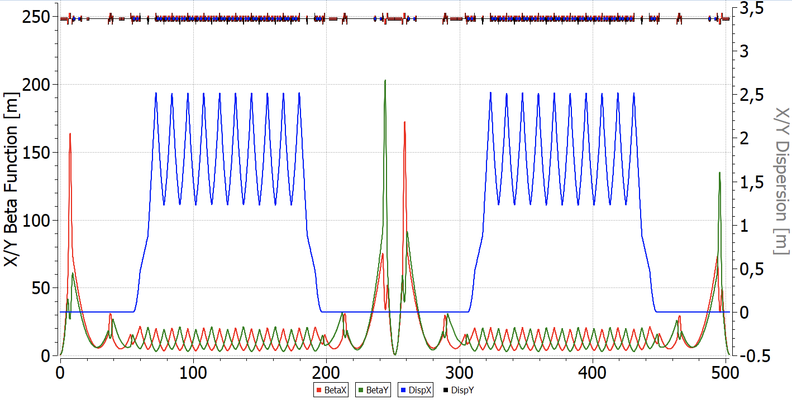

Рис. Регулярная ФОДО структура.

**«Резонансная» структура**

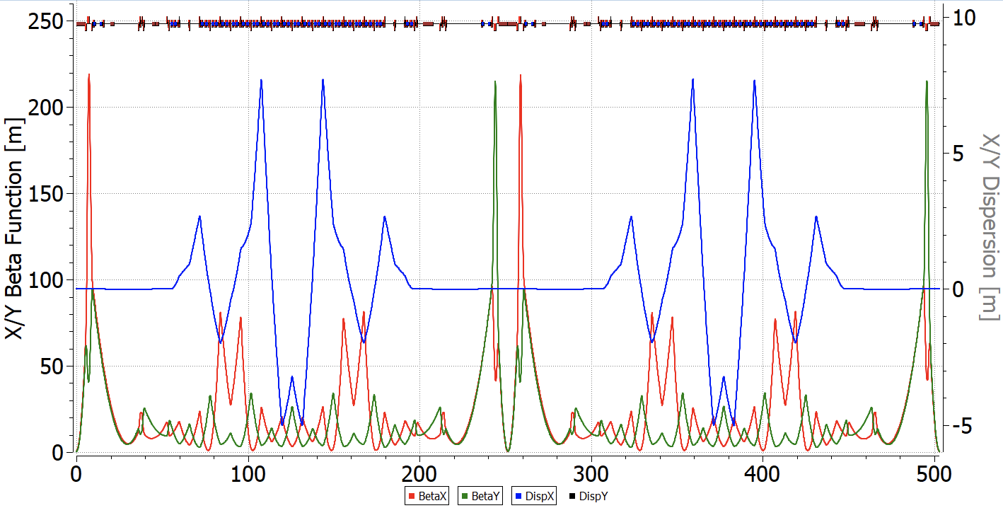Структура построена по принципу резонансной модуляции дисперсионной функции [7,8]. Таким образом может быть варьирована критическая энергия для её поднятия выше энергии эксперимента, можно избежать проблем с прохождением критической энергии. Для подавления дисперсии может быть использовано как два крайних фокусирующих магнита с обоих сторон арки, так и при помощи только двух семейств фокусирующих квадруполей на арке [9], при достижении целого числа бетатронных колебаний Рис. 2. Причем компенсация нелинейного вклада секступолей, подавление дисперсии на прямых участках, сохраняются во всем интервале значений критической энергии.

Рис. "Резонансная" магнитооптическая структура с повышенной критической энергией.

**«Резонансная» магнитооптическая с реальной и комплексной энергиями.**

С помощью резонансной модуляции дисперсионной функции может быть достигнуто и отрицательной значение первого порядка коэффициента уплотнения орбиты. Таким образом, критическая энергия может приобретать комплексное значение. Если в первой и второй оптике в обеих арках коэффициенты проскальзывания имеют одинаковое значение, то во третей оптике создается арка с реальным значением критической энергии, коэффициент проскальзывания имеет минимальное значение

$$η_{pk}=1/γ_{tr}^{2}-1/γ^{2} (13)$$

в другой – комплексное значение соответственно и – максимальное значение коэффициента проскальзывания

$$η_{kp}=-1/γ_{tr}^{2}-1/γ^{2} (14)$$

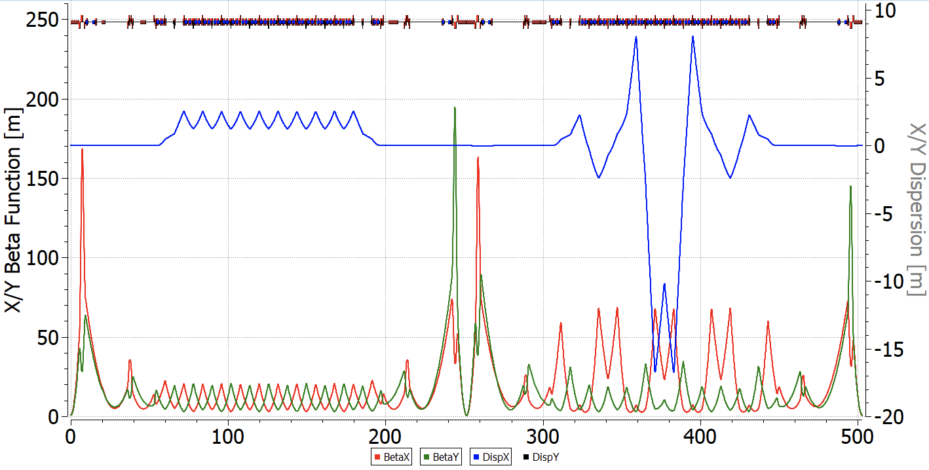чем достигается требуемое соотношение факторов смешивания (ур. 6-7) для максимальной скорости охлаждения, близкой к идеальной [10].

Рис. "Резонансная" магнитооптическая структура с реальной и комплексной критической энергией в арках.

Очевидно, что с учетом зависимости факторов смешивания от энергии, эффективность охлаждения также зависит от энергии. На рисунке 4 показана зависимость времени охлаждения от энергии пучка для трех оптик NICA. Асимптотический рост может происходить в двух случаях:

1. Исходя из уравнения 6 при приближении коэффициента проскальзывания к значению $η→\frac{1}{2\left(f_{max}+f_{min}\right)T_{pk}\frac{Δp}{p}}$, *Schottky*-спектр пучка становится сплошным и $M_{pk}→1$;
2. При приближении коэффициента проскальзывания к нулю, перемешивание на пути от киккера к пикапу не происходит и $M_{kp}→∞$.

Как мы видим в «резонансной» оптике с повышенной критической энергией вторая асимптотика при большей энергии по сравнению с регулярной структурой. В магнитооптике с реальной и комплексной энергиями эффективность охлаждения ближе к идеальному значению в большом диапазоне энергий от 2.5 до 4.5 ГэВ, в то время как в регулярной оптике скорость охлаждения почти в два раза ниже в самой оптимальной точке ~3 ГэВ. Такое поведение объясняется отсутствием второй точки асимптотического роста в виду невозможности прохождения в «комбинированной» структуре с комплексной аркой через критическую энергию.

# Внутрипучковое рассеяние

Рис. Зависимость времени охлаждения от энергии

Как было уже сказано, внутрипучковое рассеяние является основным фактором, ограничивающим время жизни пучка в коллайдере. Поэтому критерием для использования того или иного способа охлаждения является сравнение их характерных времен с временем разогрева пучка из-за внутрипучкового рассеяния. Из общей теории этого явления следует:

$$\frac{1}{τ_{IBS}}=\frac{\sqrt{π}}{4}\frac{cZ^{2}r_{p}^{2}L_{C}}{A}⋅\frac{N}{C_{\text{orb} }}⋅\frac{\left\langle β_{x}\right\rangle }{β^{3}γ^{3}ε_{x}^{5/2}\left\langle \sqrt{β_{x}}\right\rangle }\left(\left\langle \frac{D_{x}^{2}+{\dot{D}}_{x}^{2}}{β_{x}^{2}}\right\rangle -\frac{1}{γ^{2}}\right) (13)$$

в отличии от стохастического охлаждения скорость разогрева из-за внутрипучкового рассеяния растет с уменьшением энергии как $1/γ^{3}$. Кроме того, выражение, стоящее в круглых скобках, пропорционально коэффициенту проскальзывания $η$. Поэтому следует ожидать, что в оптике со значением $η$ близким к нулю скорость разогрева должна падать.

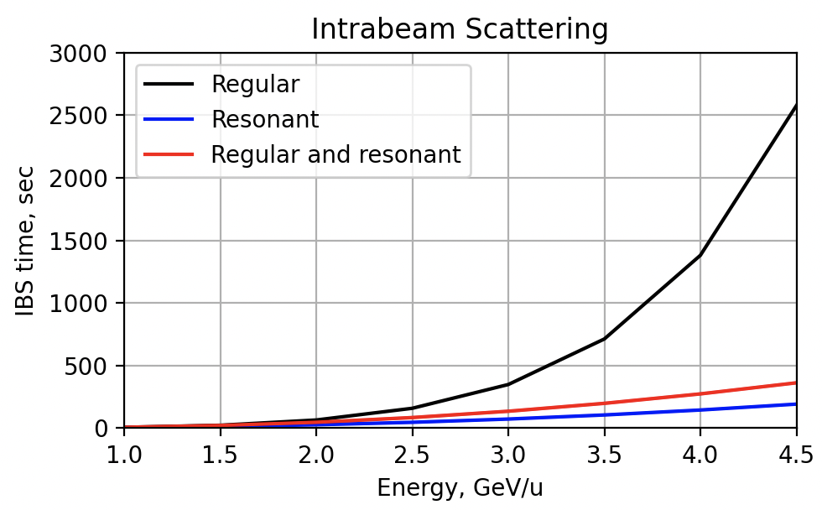На рисунке 4 показаны зависимости постоянной времени нагрева в трех вышеупомянутых структурах, посчитанных с помощью программ MADX [11] для параметров тяжелоионного пучка ${}_{79}^{197}{Au}$ коллайдера NICA c максимальной светимостью .

Рис. Зависимость постоянной времени разогрева пучка из-за внутрипучкового рассеяния в регулярной, «резонансной» и комбинированной структурах от энергии пучка.

Из сравнения времени разогрева со временем охлаждения (см. рис. 4) можно сделать заключение, что в регулярной структуре стохастическое охлаждение способно сбалансировать внутрипучковое рассеяние в диапазоне энергий $W≥4.5$ ГэВ. Для применения стохастического охлаждения во всем диапазоне энергий очевидно, что мы должны пожертвовать светимостью пучка на низких энергиях посредством увеличения эмиттанса. В резонансных структурах, время внутрипучкового рассеяния значительно меньше. Это объясняется тем, что структура имеет большее соотношение между дисперсией и $β$-функцией пучка $\left\langle \frac{D_{x}^{2}+{\dot{D}}_{x}^{2}}{β_{x}^{2}}\right\rangle$, чем в случае регулярной. Таким образом, для тяжелоионной опции должна быть использована структура с максимально регулярным $β$-функцией и дисперсией (минимально модулированы). Для охлаждения пучка до 4.5 ГэВ в регулярной структуре используется электронное охлаждение [12].

# Критическая энергия

В случае легких ядер (протоны и дейтроны), время внутрипучкового рассеяния значительно вырастает, поскольку заряд становится меньше. Таким образом, проблема внутрипучкового рассеяния имеет значение для тяжелоионного сгустка с высокой зарядностью.

Однако, из-за соотношения заряда к массе, максимальная энергия протонного пучка становится порядка 13 ГэВ. При этом, критическая энергия регулярной структуры, являющаяся характеристикой магнитооптической структуры ускорителя, составляет 5.7 ГэВ. Таким образом, в регулярной структуре возникает необходимость преодоления критической энергии. Классическим способом является – скачок критической энергии [13]. Однако, в этом случае накладываются существенные ограничения на параметры сгустка [14]. Альтернативным способом является повышение критической энергии с использованием резонансной магнитооптической структуры. В этом случае происходит Суперпериодическая модуляция дисперсионной функции, путем введения дополнительного семейства фокусирующих квадруполей.

|  |  |  |  |
| --- | --- | --- | --- |
| Структура | Регулярная | Резонансная | Комбинированная |
| Частицы | $${}_{79}^{197}{Au}$$ | $$p,d$$ | $$p,d$$ |
| Энергия эксперимента, ГэВ/нуклон | $$4.5$$ | 12.6 | 12.6 |
| Критическая энергия, ГэВ | $$7$$ | $$15$$ | $$i50$$ |
| Глубина модуляции | - | 25% | 45% |

# Заключение

Рассмотрена дуальная магнитооптическая структура коллайдера NICA. Показано, что время стохастического охлаждения в резонансной и комбинированной структурах значительно меньше по сравнению с регулярной. Однако, вследствие модуляции $β$-функции и дисперсии, падает время внутрипучкового рассеяния. По этой причине в тяжелоионной опции оптимальной является регулярная магнитооптическая структура с минимально модулированными дисперсией и $β$-функцией. В случае протонов, важным является проблема преодоления критической энергии, для этого может быть использована “резонансная” или “комбинированная” магнитооптическая структура. Последние могут быть получены путем модуляции градиента в фокусирующих квадрупольных линзах.

# Список литературы

1. Grigory Trubnikov, Anatoly Sidorin, Nikolay Shurkhno, NICA cooling program, CYBERNETICS AND PHYSICS, Vol. 3, No. 3. 2014, 137-146
2. Syresin, E.M., Butenko, A.V., Zenkevich, P.R. et al. Formation of Polarized Proton Beams in the NICA Collider-Accelerator Complex. Phys. Part. Nuclei 52, 997–1017 (2021). https://doi.org/10.1134/S1063779621050051
3. D. Möhl, G. Petrucci, L. Thorndahl and S. van der Meer, Phys. Rep. 58 (1980) 75
4. D. Möhl, Nuclear Instruments and Methods in Physics Research A 391 (1997), 164-171
5. F.Caspers, D. Möhl , Stochastic Cooling in Hadron Colliders, Proc. of XVII International Conference High Energy Accelerators, 1998, Dubna
6. M. Church, Stochastic cooling in Fermilab, Nuclear Instruments and Methods in Physics Research A 391 (1997) 172-175.
7. Ю.В. Сеничев, А.Н. Чеченин, Теория «резонансных» магнитооптических структур для синхротронов с комплексной критической энергией, ЖЭТФ том 132, вып. 5, 1127-1137 (2007) <http://www.jetp.ac.ru/cgi-bin/dn/r_132_1127.pdf>
8. Ю.В.Сеничев, А.Н. Чеченин, Построение «резонансных» магнитооптических структур с контролируемой критической энергией, ЖЭТФ, том 132, вып. 6 (12), стр. 1302-1319 (2007) <http://www.jetp.ac.ru/cgi-bin/dn/r_132_1302.pdf>
9. Kolokolchikov, S.D., Senichev, Y.V. Magneto-Optical Structure of the NICA Collider with High Transition Energy. Phys. Atom. Nuclei 84, 1734–1742 (2021). https://doi.org/10.1134/S1063778821100185
10. Yu. Senichev, The advanced HESR lattice for improved stochastic cooling, American Institute of Physics, COOL-07 workshop, [Bad Kreuznach](http://www.bad-kreuznach-tourist.de/en/), Germany, 2007, <http://bel.gsi.de/cool07/TALKS/TUA2C07_TALK.PDF>
11. Antoniou, F., Zimmermann, F., Revision of Intrabeam Scattering with Non-Ultrarelativistic Corrections and Vertical Dispersion for MAD-X, CERN-ATS-2012-066.
12. С.А. Костромин и др., Применение методов охлаждения пучков в проекте NICA, Письма в ЭЧАЯ, 2012, Т.9. №4-5(174-175), C. 537-562.
13. Kolokolchikov, S., Senichev, Y., Aksentev, A. et al. Longitudinal Dynamic in NICA Barrier Bucket RF System at Transition Energy Including Impedances in BLonD. Phys. Part. Nuclei Lett. 21, 419–424 (2024). https://doi.org/10.1134/S1547477124700389
14. Колокольчиков С., Сеничев Ю., Аксентьев А., Мельников А., Прохождение Критической Энергии Протонным Пучком в Гармоническом и Барьерном ВЧ Коллайдера NICA, Ядерная физика и инжиниринг*, to be published.*